Министерство науки и высшего образования Российской Федерации

Федеральное государственное бюджетное образовательное учреждение высшего образования «Ульяновский государственный технический университет»

Кафедра «Вычислительная техника»

**Отчет по лабораторной работе №5**

Дисциплина: «Разработка профессиональных приложений»

Git

Вариант № 12

Выполнил:

студент группы ИВТАCбд-21

Клишин К. С.

Проверил:

преподаватель кафедры

«Вычислительная техника»

Исхаков И.И.

Ульяновск, 2023

**Задание по варианту**

Необходимо научиться использовать все возможности GIT.

**Требования к программе:**

1. Создать локальный репозиторий
2. Добавить несколько файлов
3. Сделать один из файлов игнорируемым
4. Зафиксировать изменения
5. Внести изменения в файлы и зафиксировать изменения
6. Создать несколько бранчей, редактировать файлы в разных бранчах и фиксировать изменения. Осуществить слияние двух веток в одну.
7. Создать аккаунт github (если его нет, а если уже имеется, то использовать его), отправить исходные коды в удаленный репозиторий.
8. Склонировать удаленный репозиторий в папку, отличную от оригинальной.
9. Добиться конфликта файлов при применении изменений в оригинальном репозитории.
10. Разрешить конфликт.

**Описание реализации**

1. Создание локального репозитория происходит при помощи создания папки на вашем компьютере и инициализации ее с помощью GIT

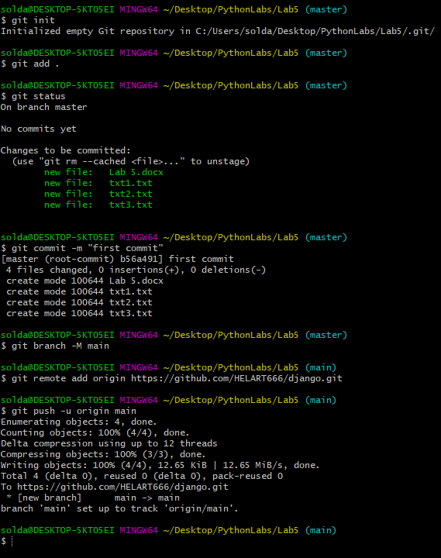

1. Добавление файлов, добавили в ручную либо с помощью команд touch <file>, echo “content” <file>, дальше перечень команд:  
   git add .  
   git commit -m “commit”  
   git push -U origin main (добавление сначала в основную ветку проекта)



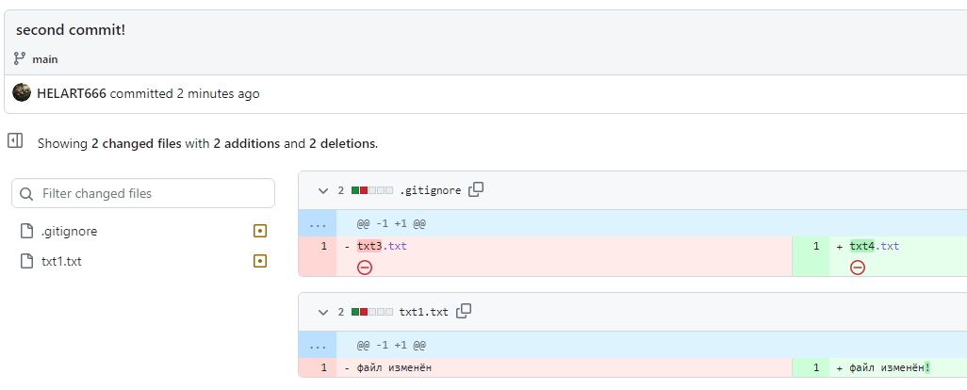

1. Игнорирование файла – создаём файл .gitignore и вписываем туда название файла, который будет игнорироваться  
   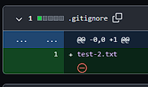
2. Внести изменения:

git add .  
git commit -m “second commit!”  
git push

1. Изменения в файлах и снова внести изменения (изменяем содержимое файлов или добавляем новые файлы и повторяем пункт 4)



1. Создание нескольких бранчей, редакт файлов в бранчах и их слияние (веток)  
   создание новой ветки: git branch <name branch>  
   перейти в новую ветку: git checkout <name branch>  
   повторяем пункт 4 для внесения изменений в ветку, но вместо git push пишем git push origin <name branch> - повторяем так 2 раза в две разные ветки, дальше заходим в первую новую ветку командой: git checkout <name 1branch> и пишем git merge branch 2, чтобы слить в первую ветку нашу вторую ветку, в итоге получим все изменения в одной ветке – branch 1.  
   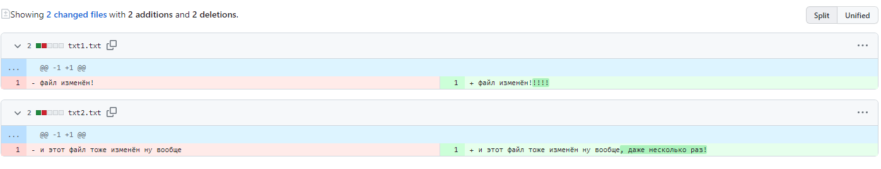
2. Аккаунт был создан, создаем репо, дальше заливаем файлы командами 4 пункта.
3. Клонирование репозитория с помощью команды:

git clone https://github.com/HELART666/django.git

1. Конфликт файлов: создаем файл с одним и тем же именем в двух ветках (firstNewBranch и second), с разным содержимым, дальше командой git checkout firstNewBranch  
   git merge second  
   сливаем изменения в ветку firstNewBranch.  
   У нас будет конфликт, так будет 1 файл с разным содержимом в двух ветках, поэтому чтобы его разрешить мы заходим в конфликтный файл и меняем его так как нам надо, после чего командами из 4 пункта просто пушим изменения в репозиторий.

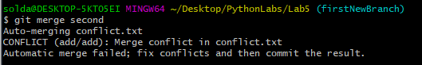

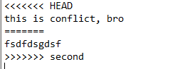

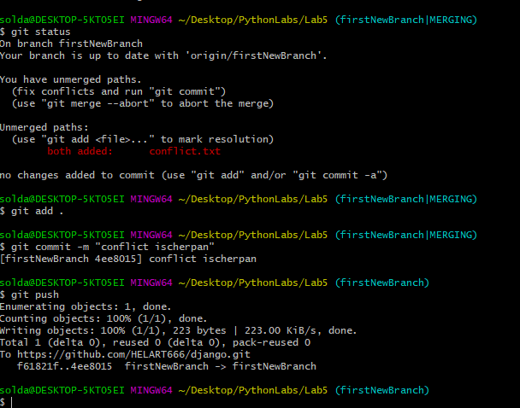

Ссылка на репозиторий с 5 лабой:  
https://github.com/HELART666/django